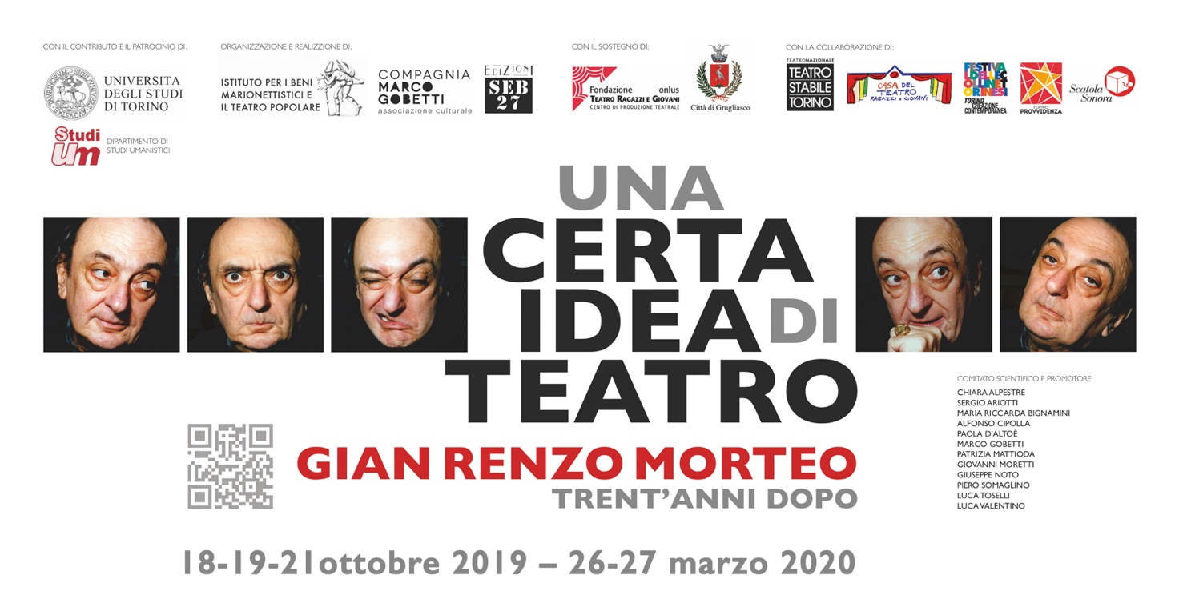

Comunicato Stampa

A fine agosto di trent’anni fa moriva a Torino Gian Renzo Morteo, figura di spicco della cultura italiana del Novecento. Fu docente di Drammaturgia e Storia dello Spettacolo presso l’Accademia Albertina di Belle Arti e di Storia del Teatro alla Facoltà di Magistero e poi di Lettere e Filosofia dell’Universitá di Torino. Profondo conoscitore del teatro francese, tradusse, tra gli altri, autori come Adamov, Ionesco, Tardieu, Ribemont-Dessaignes, Gombrowicz, Vitrac, ma anche Molière, Claudel, la Duras. Raffinato saggista, ha collaborato con la casa editrice Einaudi essendone per un decennio, negli anni Sessanta, redattore della Collana Teatro. Fu collaboratore anche della rivista “Il Dramma” e della Biennale di Venezia. Ricoprí l’incarico di membro della direzione collegiale del Teatro Stabile di Torino dal 1968 al 1970 e di Direttore del suo Centro Studi. Fece nascere e diresse il Centro di Documentazione per l’animazione, che oggi porta il suo nome. Negli anni Ottanta ebbe la direzione del Festival di Chieri e fondò la rivista “Linea Teatrale”.
Su iniziativa di un gruppo di ex allievi di Morteo, per il trentennale della sua morte il 18, 19 e 21 ottobre 2019 l’Università degli Studi di Torino, l’Istituto per i beni marionettistici e il Teatro Popolare, la Compagnia Marco Gobetti e le Edizioni Seb27, organizzano, in collaborazione con la Città di Grugliasco, il Teatro Stabile di Torino, la Fondazione Teatro Ragazzi e Giovani, il Festival delle Colline Torinesi, Teatro Provvidenza e Scatola Sonora, una tre giorni di studi, testimonianze, proiezioni, spettacoli a Torino e Grugliasco. Una serie di proposte dal titolo complessivo: “Una certa idea di teatro, Gian Renzo Morteo trent’anni dopo”.

Venerdì 18 ottobre all’Aula Magna del Palazzo del Rettorato si svolgerà una giornata di studi, a cominciare dalle 9.30, con la partecipazione di Fiorenzo Alfieri, Luigi Allegri, Chiara Alpestre, Silvano Antonelli, Sergio Ariotti, Giulia Carluccio, Guido Castiglia, Alfonso Cipolla, Laura Curino, Nino D’Introna, Marco Gobetti, Antonella Martini, Graziano Melano, Claudio Montagna, Giuseppe Noto, Bruna Pellegrini, Loredana Perissinotto, Armando Petrini, Giuliano Scabia, Piero Somaglino, Gabriele Vacis.

Sabato 19 ottobre allo Chalet Allemand e allo Chapiteau Cirko Vertigo del Parco Le Serre di Grugliasco ci saranno, dalle 16.30, proiezione di “Esiti da un sodalizio”, videoschegge di Giovanni Moretti a cura di Alfonso Cipolla, “Il Re Ubù di Jarry e i Piccoli di Podrecca”, immagini del Teatro Stabile di Torino a cura di Anna Peyron, la “Videointervista a Valère Novarina” a cura di Maria Riccarda Bignamini e Sergio Ariotti, e alle 18, lo spettacolo “S-Concerto, liberamente tratto da Jean Tardieu”, Compagnia della Parola, drammaturgia e regia di Alfonso Cipolla. Tutti appuntamenti raggruppati con il titolo”Kakatoè, kakatoè, kakatoè, dell’assurdo e oltre”.

Infine, lunedì 21 ottobre al Teatro Gobetti di Torino, per “La lezione di GRM”, alle 20, la presentazione del volume “Ipotesi sulla nozione di teatro” riedito da Edizioni Seb27 con Alfonso Cipolla, Giuseppe Noto e Piero Somaglino; e alle 20.45 lo spettacolo “Gian Renzo Morteo. Fare a pezzi il teatro – lezione recitata” di e con Marco Gobetti, sulla base di testimonianze e ricerche di Giovanni Moretti.
Lo spettacolo sarà replicato nel marzo 2020 alla Casa del Teatro Ragazzi e Giovani di Torino.

Venerdì 18 ottobre 2019, h 9.15: GIORNATA DI STUDI - AULA MAGNA DEL PALAZZO DEL RETTORATO UNIVERSITÀ DEGLI STUDI DI TORINO - VIA PO 15 / VIA VERDI 8 | Ai partecipanti all’incontro, riconosciuto come attività di formazione dei docenti, sarà rilasciato un attestato valido per la formazione in servizio (direttiva MIUR 170 – 21/03/2016)

Sabato 19 ottobre 2019, h 16.30: KAKATOÈ KAKATOÈ KAKATOÈ DELL’ASSURDO E OLTRE - ISTITUTO PER I BENI MARIONETTISTICI E IL TEATRO POPOLARE CHALET ALLEMAND / CHAPITEAU CIRKO VERTIGO GRUGLIASCO - PARCO LE SERRE - VIA TIZIANO LANZA 31 | Ingresso libero fino a esaurimento posti

Lunedì 21 ottobre 2019, h 20.00: LA LEZIONE DI GRM - TEATRO GOBETTI TORINO - VIA GIOACCHINO ROSSINI 8 | Ingresso libero con prenotazione (lezionerecitatagrm@gmail.com) per studenti universitari, studenti di scuole di teatro, docenti di ogni ordine e grado. Ai partecipanti all’incontro, riconosciuto come attività di formazione dei docenti, sarà rilasciato un attestato valido per la formazione in servizio (direttiva MIUR 170 – 21/03/2016)

Giovedì e venerdì 26 e 27 marzo 2020: CASA DEL TEATRO RAGAZZI E GIOVANI TORINO - CORSO GALILEO FERRARIS 266
Lezione recitata GIAN RENZO MORTEO | FARE A PEZZI IL TEATRO
di e con Marco Gobetti, sulla base di testimonianze e ricerche di Giovanni Moretti
Giovedì 26 marzo - ore 10,30 | venerdì 27 marzo - ore 10,30 | venerdì 27 marzo - ore 21,00
Repliche ore 10.30 – biglietto € 5 – prenotazioni ufficio scuola fondazione trg onlus: 011/19740287 - scuole@fondazionetrg.it
Replica ore 21.00 – biglietti: intero € 13; ridotto € 11 (over 65, abbonati stagione 2019/2020, associazioni e cral convenzionati); ridotto giovani € 8 (dai 14 ai 25 anni) – prenotazioni biglietteria Casa del Teatro Ragazzi e Giovani: 011/19740280 - biglietteria@casateatroragazzi.it

INFO
www.gianrenzomorteo.com
Alfonso Cipolla 360457237
Chiara Alpestre 3470467300

Programma completo

